Dialog om psykologisk tryghed
Hvad er psykologisk tryghed?
Psykologisk tryghed kan opstå, når vi er i et miljø, hvor vi kan dele ideer og bekymringer, stille spørgsmål og tage risici uden frygt for negative konsekvenser eller fordømmelse. Når vi føer os trygge og værdsatte på arbejdspladsern, er vi mere tilbøjelige til at dele perspektiver og arbejde sammen for at opnå vores fælles mål.

Psykologisk tryghed – ’Luftballonen’ som udgangspunkt for den gode dialog
’Luftballonen’ er et dialog-værktøj, som rummer mulighed for drøftelser, der bringer jer hele vejen rundt om jeres samarbejde og trivsel. I dialogen om psykologisk tryghed kan I fokusere jeres indsats på fanen ’Tryghed’ for at afgrænse drøftelserne til det, der specifikt omhandler tryghed/utryghed.
Værktøjet kan hjælpe jer med at afdække jeres oplevelse af hhv tryghed/utryghed.

Metaforen er let læselig og oplagt at bruge, når vi lige skal hæve os lidt op over den daglige drift for at se nærmere på alt det, der binder os sammen i hverdagen.
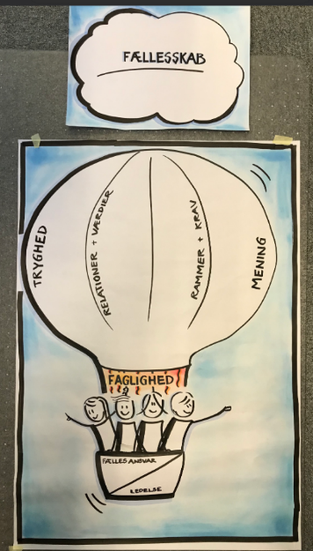
Luftballonen har 4 faner:
- Tryghed
- Relationer og værdier
- Rammer og krav
- Mening
Det er vigtigt, at alle faner ’bærer luft’. Går der hul på én af fanerne, kan ballonen ikke flyve – så der er behov for, at den løbende får et tjek.

Kurven er en væsentlig del af ballonen. Heri står både ledelse og medarbejdere – alle med hver deres kompetencer, funktioner, roller og ansvar. Der er brug for alle i kurven.

Faglighed er dét, der giver ballonen opdrift. Vi har brug for alle de fagligheder, der er i et team, for at kunne få god opdrift.

Fællesskabsfølelsen er dét, vi stræber efter. Den gør, at vi løser vores opgaver godt, trives og har en god hverdag på vores arbejdsplads.

Metaforen er god at tale ud fra for at kunne kaste lys over det, vi har særligt brug for at arbejde med som team.
Utætheder og huller, der skal lappes, overvægt og/eller unødvendige sandsække, der kan kastes over bord, ekstra brændstof, der skal tilføres – der er mange muligheder for at få italesat et teams situation og handlemuligheder – så velkommen ombord!

Afdæk jeres oplevelse af hhv tryghed/utryghed
Værktøj: Luftballonen

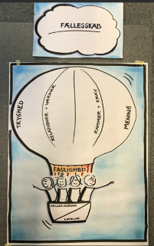
Formål:
at blive klogere på, hvad I hver især og som team oplever som hhv trygt og utrygt på arbejdspladsen.

Hvad skal I bruge?
- 2 forskelligt farvede post-it-lapper
- Sorte tuscher til alle (ses bedst på afstand)
- En stor planche (evt. A3 print) med luftballonen til at hænge op i rummet

Hvor lang tid tager øvelsen?
Omkring 1 ½ time, afhængigt af, hvor mange I er.

Processen – sådan gør I
1 Forklar formål og proces (5-7 min.)
Sæt ord på formålet med øvelsen: at blive klogere på, hvad I hver især og som team oplever som hhv trygt og utrygt på arbejdspladsen.
Det skaber et godt udgangspunkt til bedre at kunne forstå hinanden og til at kunne begynde at handle. I luftballon-metaforen vil alt det, der gør jer trygge være tegn på en solid og stærk ballon, hvorimod det, der gør jer utrygge, vil være huller i ballonen. I denne øvelse identificerer I derfor både dér, hvor materialet er slidstærkt og funktionsdygtigt, og der, hvor I snart – hvis ikke allerede – vil opleve, at luften siver ud, hvis I ikke handler.
Forklar kort, hvordan øvelsen skal foregå (trin 2-7 beskrevet nedenfor)

2: Individuel refleksion (5-7 min.)
Hver deltager får udleveret nogle post-its i to forskellige farver og en sort tusch. Alle sidder nu for sig selv og skriver sit input til, hvad der henholdsvis skaber tryghed/utryghed. Den ene farve post-it bruges til det, der skaber tryghed og en anden farve post-it til det, der skaber utryghed. Der kan kun skrives én ting per post-it, og man må producere så mange, som man kan og har lyst til og kan nå indenfor tidsrammen. Denne del af øvelsen foregår i stilhed.

3: Præsentation i plenum (20-30 min.)
Hver deltager fremlægger kort sine post-its i plenum og sætter dem på planchen. Gør det gerne på skift og stående, så deltagerne forbliver aktive. Er der input, der minder om hinanden, placeres de under hinanden. Nysgerrige forståelsesspørgsmål er velkomne, men det er ikke her, I går i dialog om indholdet. OBS: Hvis der er mange deltagere, eller der er blevet produceret en hel masse post-its, så bed deltagerne om at udvælge de 2-3 vigtigste post-its af hver farve.
4: Kategorisering (5 min)
I har nu en masse post-its med forskellige input til, hvad der gør jer hhv trygge og utrygge. Nu skal I forsøge at indkredse, samle og kategorisere de mange input til nogle enkelte, gennemgående temaer. Giv de udvalgte temaer en sigende overskrift hver.
5: Uddybning i plenum (15–30 min.)
Tag en drøftelse i plenum, hvor I får sat nogle flere ord på de enkelte temaer. Hvad handler det om? Hvad gør det ved jer? Giv plads til spørgsmål og kommentarer.

6: Prioritering (5 min)
Herefter får hver deltager mulighed for at fordele 3 krydser ud på de temaer, de finder vigtigst at arbejde videre med. Krydsene fordeles efter grad af vigtighed, så begge krydser kan sættes på ét tema, eller fordeles ud på to forskellige temaer, Der kan vælges både mellem det, der gør jer trygge og det, der skaber utryghed. Ofte vil man vælge det, der gør utryg, da det er her, der er brug for forandring – at I gør noget andet, end I plejer. Der kan dog også være værdi i at vælge noget af det, der skaber tryghed for at kunne bevare dette i teamet.
7: Udvælgelse af temaer, I vil arbejde videre med (10 min)
Kig på resultatet og udvælg de 2-3 højst prioriterede temaer. Det er dem, I skal arbejde videre med. Skriv dem ind på svararket. Sørg for at tage et billede af resultatet og/eller skriv de temaer ned (i prioriteret rækkefølge), som I ikke skal arbejde på lige med det samme. På den måde sikrer I, at det ikke bliver glemt, men at I ved, hvad I skal arbejde videre med, når I er klar til at tage fat på nye temaer på et senere tidspunkt. Vær opmærksom på, at nogle af de tilbageværende temaer kan vise sig at blive løst, når først I begynder at arbejde bevidst med den psykologiske tryghed hos jer.

I har nu identificeret de vigtigste ting at arbejde videre med. Og hva’ så?
Næste skridt er at kigge på, hvad I kan gøre for at styrke eller svække et tema – og hvem, der kan/skal gøre hvad for at lykkes. Her kan I gøre brug af IGLO-modellen.

Drøft jeres ønskede adfærd – og sæt handling på
Værktøj: IGLO

Formål:
at styrke samarbejdet og den psykologiske tryghed ved at tydeliggøre, at alle spiller en rolle i at skabe et godt arbejdsmiljø.

I bruger IGLO-metoden til at konkretisere, hvordan hver enkelt kan bidrage til at forbedre den psykologiske tryghed i teamet. Metoden hjælper jer med at udarbejde en handleplan for implementering af idéer og tiltag samt fordele ansvaret for den psykologiske tryghed i teamet

Hvad skal I bruge?
- 2-3 ark Flipover med en skabelon af IGLO. (brug evt. linket til IGLO-arket nedenfor som inspiration og optegn en IGLO-skabelon på hvert ark).
- IGLO-ark
- Skriveredskaber
- Post-its
- Malertape til at hænge op med

Hvor lang tid tager øvelsen?
Ca. 30-60 minutter.

Forberedelse til øvelsen:

1. Vælg en facilitator som står for at udføre og samle op på øvelsen. (Vil oftest være leder)
2. Beslut inden I går i gang, hvor lang tid, I vil bruge på øvelsen.
3. Skriv som overskrift på hver sin flipover, de 2-3 emner, som I valgte at arbejde videre med.
4. Hæng flipoverne op.
5. Lav evt. en gruppeinddeling på forhånd, hvis det vil lette processen hos jer

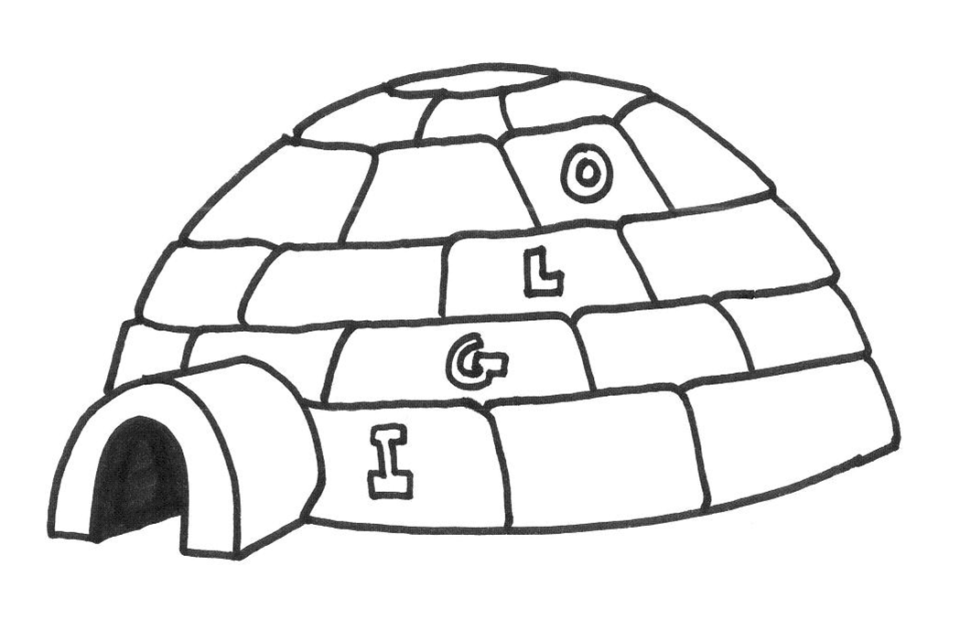

Processen – sådan gør I

1: Forklar IGLO-metoden (5 min.)
IGLO-metoden er en struktureret tilgang til at forbedre psykologisk tryghed i et team.

Individ: Hver person i teamet reflekterer over egen adfærd og identificerer konkrete handlinger, de kan tage for at bidrage til psykologisk tryghed. Det kan være at lytte aktivt, give konstruktiv feedback eller være åben om egne fejl.

Gruppe: Teamet diskuterer og beslutter fælles handlinger, der kan styrke den psykologiske tryghed. Dette kan inkludere at etablere klare kommunikationskanaler, afholde regelmæssige check-ins eller skabe en kultur, hvor det er okay at tage risici og lave fejl.

Leder: Lederen spiller en central rolle i at fremme psykologisk tryghed ved at være et godt eksempel, støtte teammedlemmer og skabe et miljø, hvor alle føler sig trygge ved at udtrykke deres meninger og bekymringer.

Organisation: Organisationen som helhed kan understøtte psykologisk tryghed ved at implementere retningslinjer og procedurer, der fremmer åbenhed og inklusion, samt ved at tilbyde træning og ressourcer til ledere og medarbejdere.

Ved at bruge IGLO-metoden kan I skabe en handleplan, der specificerer, hvem der er ansvarlig for hvilke tiltag, og hvordan disse skal implementeres i praksis. Dette hjælper med at sikre, at alle i teamet bidrager til at skabe et trygt og støttende arbejdsmiljø.

2: Drøftelse i grupper (20 min.)
Deltagerne fordeler sig nu i grupper. Grupperne nedskriver på postits idéer og forslag, der kan forbedre den psykolgiske tryghed i teamet i forhold til de temaer, I har udvalgt, Idéerne og forslagene skal kunne omsættes til konkrete handlinger.

3: Kategorisering af ideer/forslag (5 min)
Hver gruppe sætter deres postits på den ophængte IGLO-model – alt efter om ideén eller forslaget er noget, som individet, gruppen, ledelsen eller organisationen skal handle på. Sørg for, at det fremgår tydeligt, hvilket tema ideerne hører til.

Hvis der er sammenfaldende ideér eller forslag, så sæt dem gerne sammen, så I allerede nu opsamler idéerne og forslagerne.

4: Udarbejdelse af handleplan (10 minutter)
I skal nu til at lave en handleplan for hvert af de 4 områder i IGLO:

- Hvad skal gøres?
- Hvordan kan det gøres?
- Hvem er ansvarlig for at gøre det?
- Hvornår skal det sættes i gang, og hvad er deadlines?
- Opfølgning: hvem følger op og hvornår?

Se handleplan

5: Tilbage til Luftballonen – opsamling (15 min)
I har nu et fælles og konkret billede af, hvad I har brug for fra de forskellige niveauer på arbejdspladsen for at kunne højne trygheden hos jer.

Vend nu tilbage til Luftballonen og stil jer selv spørgsmålene:
- Hvor stærk og flyvedygtig er vores luftballon, når det handler om psykologisk tryghed?
- Hvor er den tip-top?
- Hvilke dele af ballonen har vi fundet ud af, at vi har særligt brug for at holde øje med/reparere på? (ballonens fane? Os i kurven? Brændstoffet?)
- Hvordan omsætter vi vores input fra IGLO-øvelsen til konkrete handlinger – hvad skal der til, hvis vi ikke kan gå ud og gøre det allerede fra i morgen? (Opsummér handleplanen)

